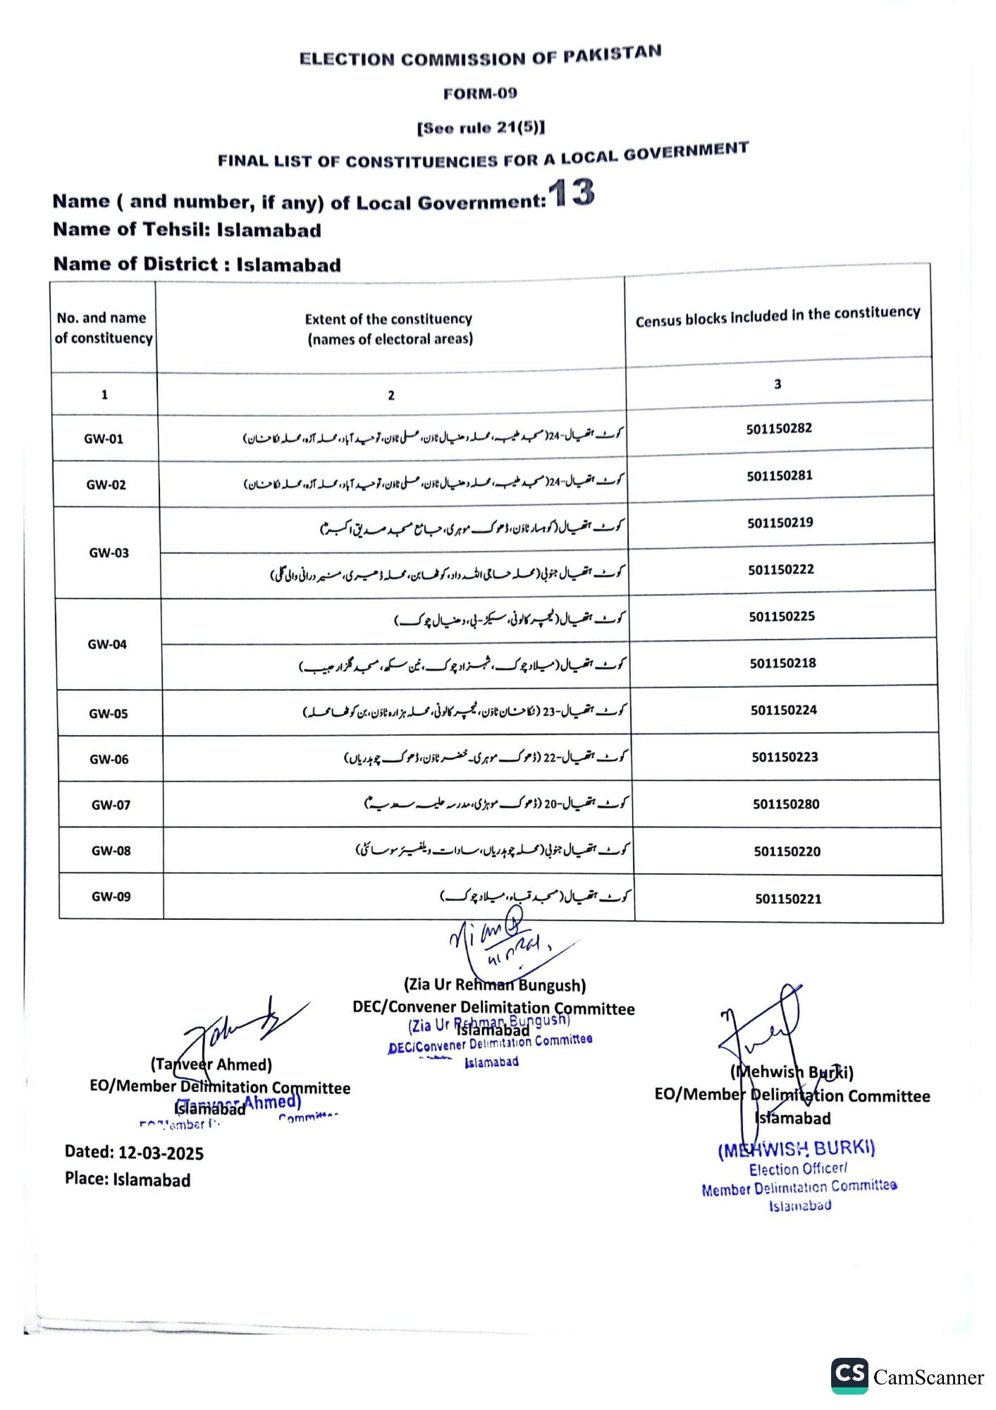
ELECTION COMMISSION OF PAKISTAN
FORM-09
See rule 21(5)1
FINAL LIST OF CONSTITUENCIES FOR A LOCAL GOVERNMENT
Name ( and number, if any) of Local Government: 13
Name of Tehsil: Islamabad
Name of District: Islamabad
No. and name of constituency
1
GW-01
GW-02
GW-03
GW-04
GW-05
GW-06
GW-07
GW-08
GW-09
Extent of the constituency (names of electoral areas)
2
کوٹ اتھیال- 24 ) مسجد طیبہ، محلہ دھنیال ٹاؤن، علی ٹاؤن، تو حید آباد، محله آژه، محلہ کا حسان
کوٹ ہتھیال- 24 ) مسجد طیبہ محلہ دھنیال ٹاؤن، علی ٹاؤن، تو حید آباد، محلہ آڑو، محلہ (کاحسان) کوٹ ہتھیال ( کو ہسار ٹاؤن، ڈھوک موہری، جامع مسجد صدیق اکبرم کوٹ ہتھیال جنوبی ( محلہ حاجی اللہ داد کو ٹھا بن، محلہ ڈھیری، مسیر درانی والی گلی)
کوٹ ہتھیال (لیچر کالونی، سیکڑ بی، دھنیال چوک)
کوٹ ہتھیال (میلاد چوک، شہزاد چوک، نین سکھ ، مسجد گلزار حبیب) کوٹ ہتھیال - 23 (ٹکا مان ٹاؤن ، ٹیچر کالونی، محلہ ہزارہ ٹاؤن ، بن کو ٹھا محله) کوٹ ہتھیال-22 ڈھوک موہری۔ خضر ٹاؤن ، ڈھوک چوہدریاں) کوٹ ہتھیال - 20 ڈھوک موہڑی ، مدرسه حلیمه سعدیهم
Joh
(Tanveer Ahmed)
EO/Member Delimitation Committee
(slamabad Ahmed)
ittee
Pambar
Commit
Dated: 12-03-2025
Place: Islamabad
کوٹ ہتھیال جنوبی ( محلہ چوہدریاں، سادات ویلفیئر سوسائٹی)
کوٹ ہتھیال (مسجد قباء، میلاد چوک)
ه.
Mian@
पानल
(Zia Ur Rehman Bungush)
DEC/Convener Delimitation Committee
(Zia Ur Rehman Bungush Ramabad
DEC/Convener Delimitation Committee
Islamabad
Census blocks included in the constituency
3
501150282
501150281
501150219
501150222
501150225
501150218
501150224
501150223
501150280
501150220
501150221
(Mehwish Barki)
EO/Member Delimitation Committee Islamabad
(MEHWISH BURKI)
Election Officer/
Member Delimitation Committee Islamabad
CS CamScanner

